Создание ящика электронной почты и настройка его параметров

Сегодня в любой стране в той или иной мере происходит процесс внедрения глобальной сети Интернет. Результатом этого процесса внедрение Интернета во все сферы деятельности человека. Можно сказать, что Интернет «опутал» и коммерческую деятельность.
В настоящее время электронная коммерция быстро развивается и, по статистике, уже более 150 миллиардов человек во всем мире совершили хотя бы одну покупку в Интернет – магазинах, а годовой оборот электронной коммерции в 2017 году превысил 1,85 триллионов долларов, что по сравнению с предыдущим годом возросло на 17%. Азия теперь «владеет» 50% мирового рынка электронной коммерции.

Электронная почта – (самая распространенная услуга сети Internet) обмен письмами в компьютерных сетях. Само письмо представляет собой обычный файл, содержащий текст письма и специальный заголовок, в котором указано, от кого письмо направлено, кому предназначено, какая тема письма и дата отправления.
Какие возможности электронной почты?
Посылать сообщение сразу нескольким абонентам, пересылать письма на другие адреса, включить автоответчик. Электронное письмо может содержать не только текстовое сообщение, но и вложенные файлы. Любой пользователь Интернета может зарегистрировать почтовый ящик на одном из серверов Интернета, в котором будут накапливаться передаваемые и получаемые электронные письма.

Пример адреса электронной почты: Ivanov@softpro.saratov.ru

Ivanov– имя почтового ящика.
softpro.saratov– название почтового сервера
ru– код Российской Федерации
Точки и символ @– разделительные знаки. Разделенные точками части электронного адреса называются доменами.
Вся часть адреса, расположенная справа от значка @, является доменным именем почтового сервера, содержащего ящик абонента. Главный принцип состоит в том, чтобы это имя отличалось от имен всех прочих серверов в компьютерной сети.

Регистрация почтового ящика электронной почты и ее настройка.

1. Бесплатно зарегистрировать почтовый ящик можно на многих интернет-ресурсах. Для примера рассмотрим создание электронной почты на сайте Gmail.com.
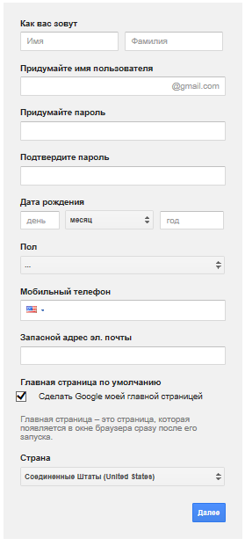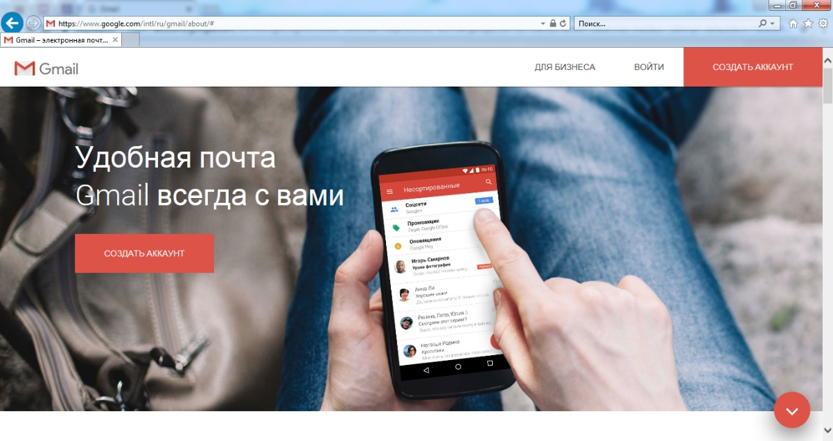

2. Зайдите на данную страницу и нажмите большую кнопку «Создать аккаунт».
На первом шаге регистрации введите Имя, Фамилия, Имя пользователя, Пароль, дата рождения, Мобильный телефон, Страну в соответствующие поля.
3. Поздравляю, теперь у Вас есть собственная электронная почта.

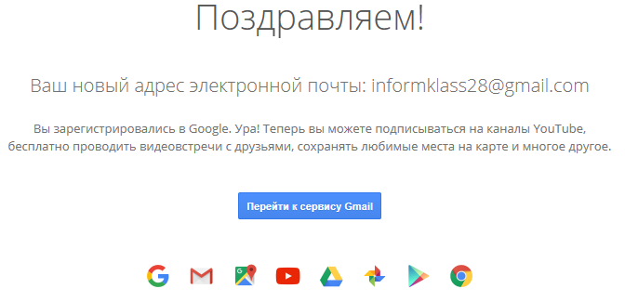
4. Для того, чтобы зайти и начать работать с почтой нажмите на значок в верхнем правом углу , в открывающемся меню выбираете значок Почта 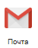.

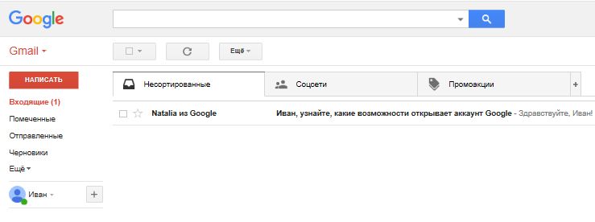
Настройки почты
Скорее всего, вы захотите настроить внешний вид или «поведение» вашего почтового ящика. Например, вы можете создать подпись, изменить ярлыки или тему. Все это можно сделать в Настройках.

Чтобы перейти к настройкам:
- Кликните по значку шестеренки в правом верхнем углу страницы и выберите Настройки.

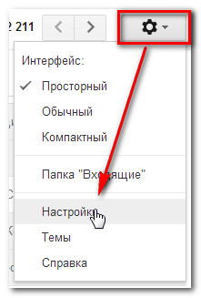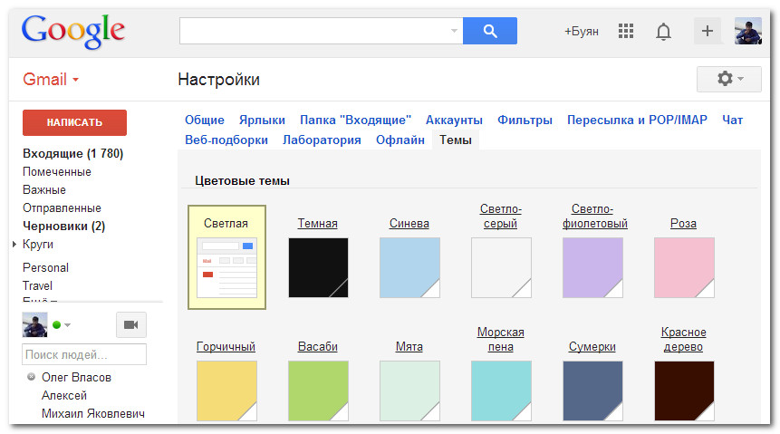
- Здесь вы можете выбрать категорию, которую хотите изменить.

Добавление контактов
Gmail позволяет сохранять контакты в адресной книге, чтобы вам не приходилось держать в голове адреса электронной почты. Также вы можете сохранить дополнительную информацию о контакте: телефонные номера, дни рождения и почтовые адреса.

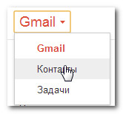
Чтобы добавить контакт:
- В выпадающем меню Gmail выберите Контакты.
Клик по пункту Контакты

- Появится страница контактов. Нажмите Новый контакт.

- Введите имя человека и электронный почтовый адрес. Вы также можете ввести дополнительную информацию о контакте. Все изменения будут автоматически сохранены.
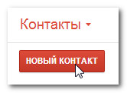
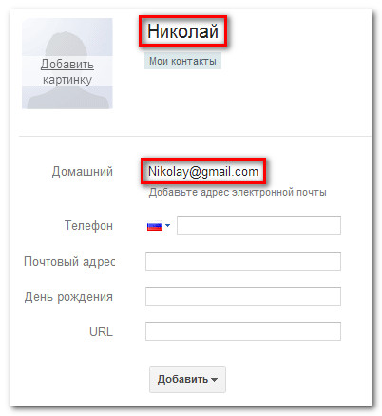

Ввод имени контакта и электронного почтового адреса
Чтобы изменить контакт:
- На панели левого меню нажмите Мои контакты.
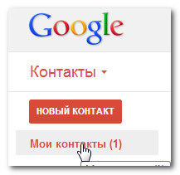

- Кликните по контакту, который нужно изменить.
- Теперь вы можете вносить в информацию о контакте любые изменения.

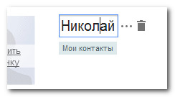
*По умолчанию, когда вы отправляете письмо на новый адрес электронной почты, Gmail добавляет этот адрес в контакты. Зайдя в Контакты, вы можете отредактировать эту информацию.

Импорт почты и контактов
Возможно, что у вас уже есть список контактов в другом почтовом ящике, и его ручной перенос в новый ящик займет много времени. Gmail позволяет импортировать контакты из других email — аккаунтов, более того, вы даже можете импортировать все ваши письма. Импортировать почту и контакты можно со многих почтовых сервисов, таких как Yandex, Mail.

Чтобы добавить другой аккаунт:
- Кликните по значку шестеренки в правом верхнем углу страницы и выберите Настройки.
- Перейдите к категории Аккаунты и кликните по Проверить почту из других аккаунтов (с помощью POP3). Следуя инструкциям на экране, вы сможете импортировать вашу почту.

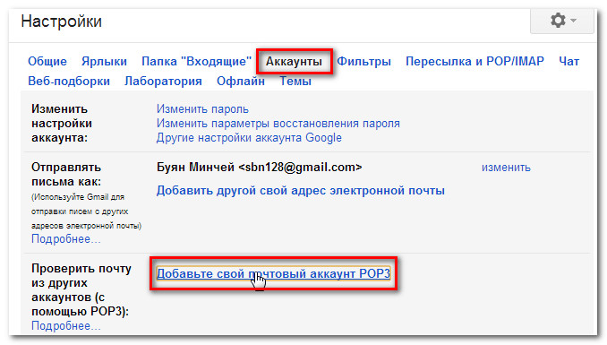

Тестовое задание:

1. Электронное письмо – это…
1) письмо, переданное по факсу.
2) текстовый файл, содержащий электронный адрес получателя и текст письма.
3) музыкальная открытка.

2. Прочитать электронное письмо может…
1) любой пользователь Интернет.
2) только хозяин почтового ящика.
3) хозяин почтового ящика и его друзья.
4) хозяин почтового ящика и все его коллеги.

3. Для того чтобы отправлять и принимать электронные письма нужно…
1) нарисовать почтовый ящик в компьютере.
2) иметь сотовый телефон.
3) зарегистрировать почтовый ящик на одном из Почтовых серверов.
4) знать адрес одного из почтовых ящиков друзей.

4. Чтобы просмотреть почту в своем электронном почтовом ящике нужно знать:
1) логин и пароль.
2) электронный адрес.
3) имя и паспортные данные.
4) сетевой номер своего компьютера.

5. Чтобы отправить электронное письмо другу нужно знать:
1) имя и паспортные данные друга.
2) индекс и почтовый адрес.
3) электронный адрес почтового ящика друга.
4) логин и пароль.

6. Социальные сети – это…
1) корпоративные сети.
2) сети социальных услуг.
3) сети, объединяющие пользователей по общему интересу.

7. После отправки сообщения его копия помещается в папку…
1) Входящие.
2) Исходящие.
3) Отправленные.
4) Корзина.

8. Рисунки из Интернета загружаются…
1) быстрее текста.
2) медленнее текста.
3) медленнее музыки.
4) медленнее фильмов.

9. Приходящая корреспонденция помещается в папку…
1) Отправленные.
2) Входящие.
3) Исходящие.
4) Удалённые.

Создать и настроить электронную почту, записать логин и пароль, показать преподавателю. Заполните следующую таблицу и отправить ответы по электронной почте преподавателю: (Mariya59-97@mail.ru)

- Что представляет собой электронная почта?
- Как записывается адрес электронной почты?
- В чем особенность электронной почты?
- Что представляет собой почтовый ящик?
- Что такое Спам?
- В чем преимущества электронной почты?
- Что такое протокол электронной почты?

Создаем QR-код

ЧТО ТАКОЕ QR-КОД:
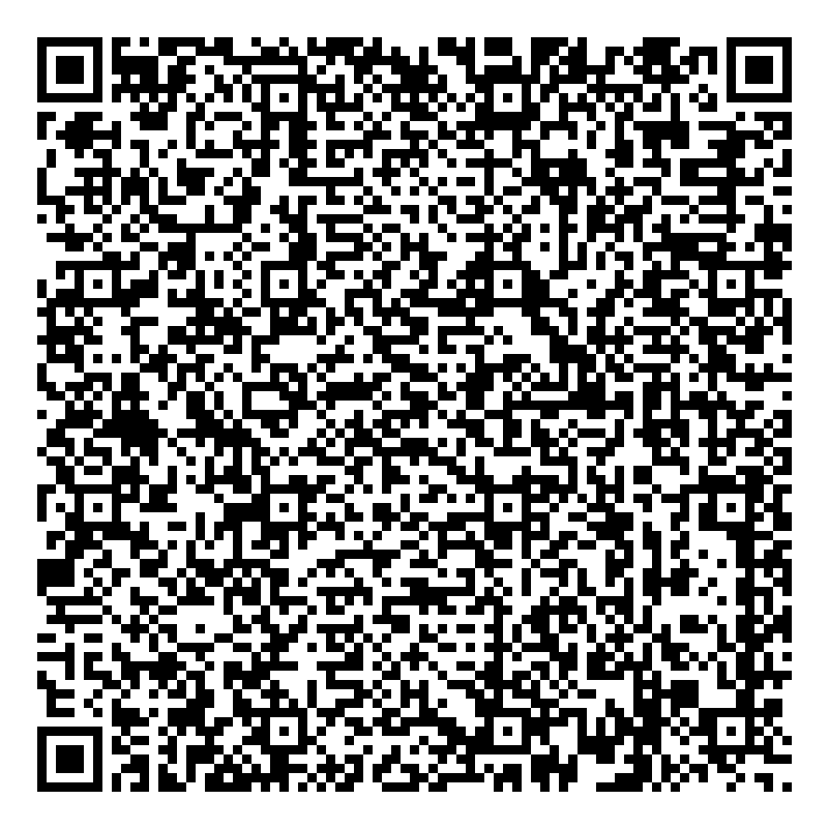Эти квадратики - так называемый QR-код (от англ. quick response - быстрый отклик): двумерный штрихкод (бар-код), разработанный японской фирмой Denso-Wave. В этом штрихкоде кодируется разнообразная информация, состоящая из символов (включая кириллицу, цифры и спецсимволы). Один QR-код может содержать 7089 цифр или 4296 букв.
Для быстрого распознавания штрихкода можно использовать камеру на мобильном телефоне.
При помощи QR-кода можно закодировать любую информацию, например: текст, номер телефона, ссылку на сайт или визитную карточку.

QR-код выполняет две функции:
- позволяет автоматически считывать различные данные;
- помещает большое количество информации в небольшую картинку (4296 символов — это более двух машинописных страниц текста).

Что делать с QR-кодами:
- научиться использовать готовые QR-коды и понимать, что делать с результатом
- понять, на что вообще способен такой способ кодирования, т.е. какую информацию (по типу и объему) можно перевести в эту форму
- узнать, можно ли самим создавать такие коды, что для этого нужно, и что потом с этим кодом делать. Глобальная задача — понять, как это можно использовать в учебном процессе

Цель первая: научиться расшифровывать QR-код

1.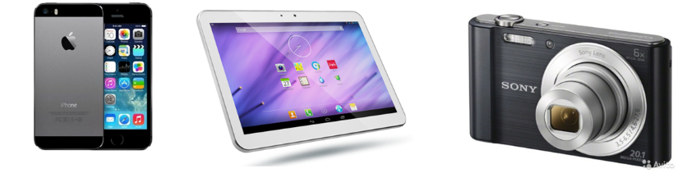
2. Программа для чтения Qr-кодов

Цель вторая: разобраться, что можно зашифровать
- пословицы и поговорки
- загадки
- адреса, в том числе с указанием координат
- короткие (до 8 строк) стихи… естественно, не пятистопным ямбом
- даты
- списки слов для упорядочивания, исправления ошибок, вставки букв и т.п.
- поздравления
- факты
- правила
- визитки (основная информация личного характера)
- объявления
- приглашения к участию в чем-либо
- учет активностей…
- …и вообще любые вопросы

Цель третья: научиться создавать самим QR-код

генератор QR-кодов

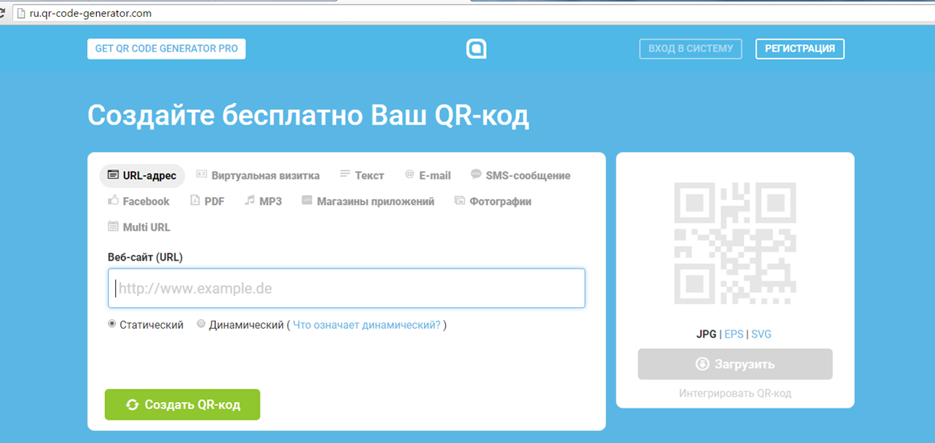

СОЗДАНИЕ:

- СкопируйтеURL-адрес интересующей Вас страницы, например: https://learningapps.org/
- Откройте бесплатный генератор QR-кодов, например, http://ru.qr-code-generator.com/
- В меню выберите опцию «URL-адрес».
- Добавьте Ваш скопированный адрес в появившееся окно «Веб-сайт (URL)».
- Кликните «Создать QR-код».
- Сохраните сгенерированныйQR-код, для этого кликните «Загрузить».

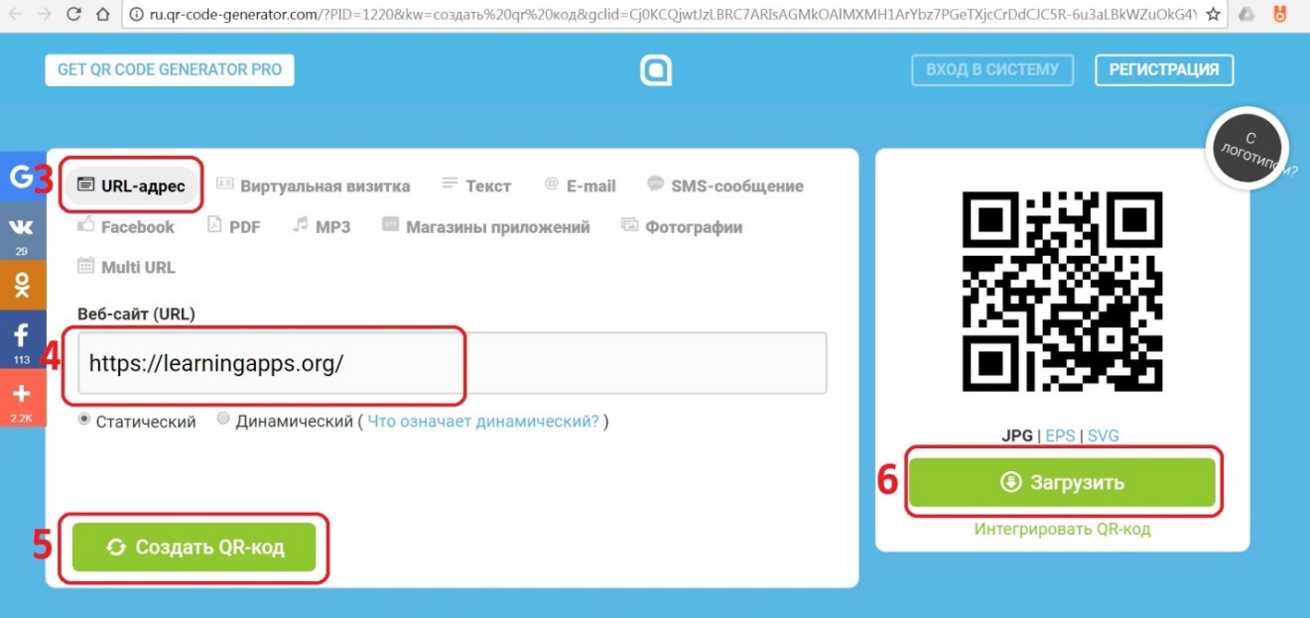
- Добавьте Ваш QR-код в необходимый файл.

ИСПОЛЬЗОВАНИЕ:
- Возьмите мобильный телефон с камерой.
- Запустите программу для сканирования кода.
- Наведите объектив камеры на код.
- Получите информацию!

ПРИМЕНЕНИЕ:
В качестве применения qr-кодов можно назвать: размещение их изображений в интернете, нанесение на визитные карточки, футболки, рекламные вывески и многое другое.

Видео о learningapps.org
Deutsche Persönlichkeiten

Halloween | 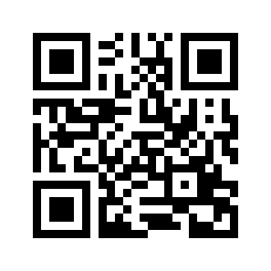

Задание:
- закодируйте свои задания на сервисе https://learningapps.org/
- отправьте qr-код мне вк (Мария Шевырина) или на почту Mariya59-97@mail.ru

